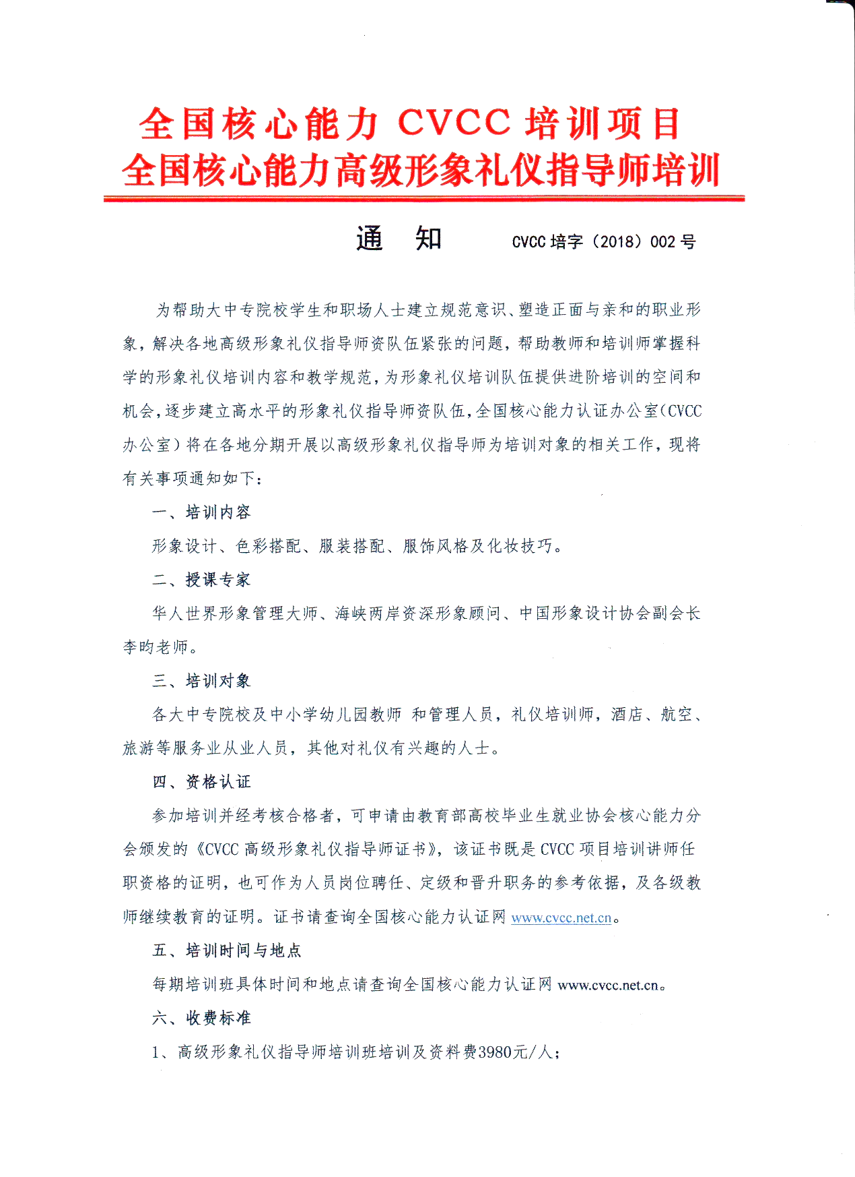

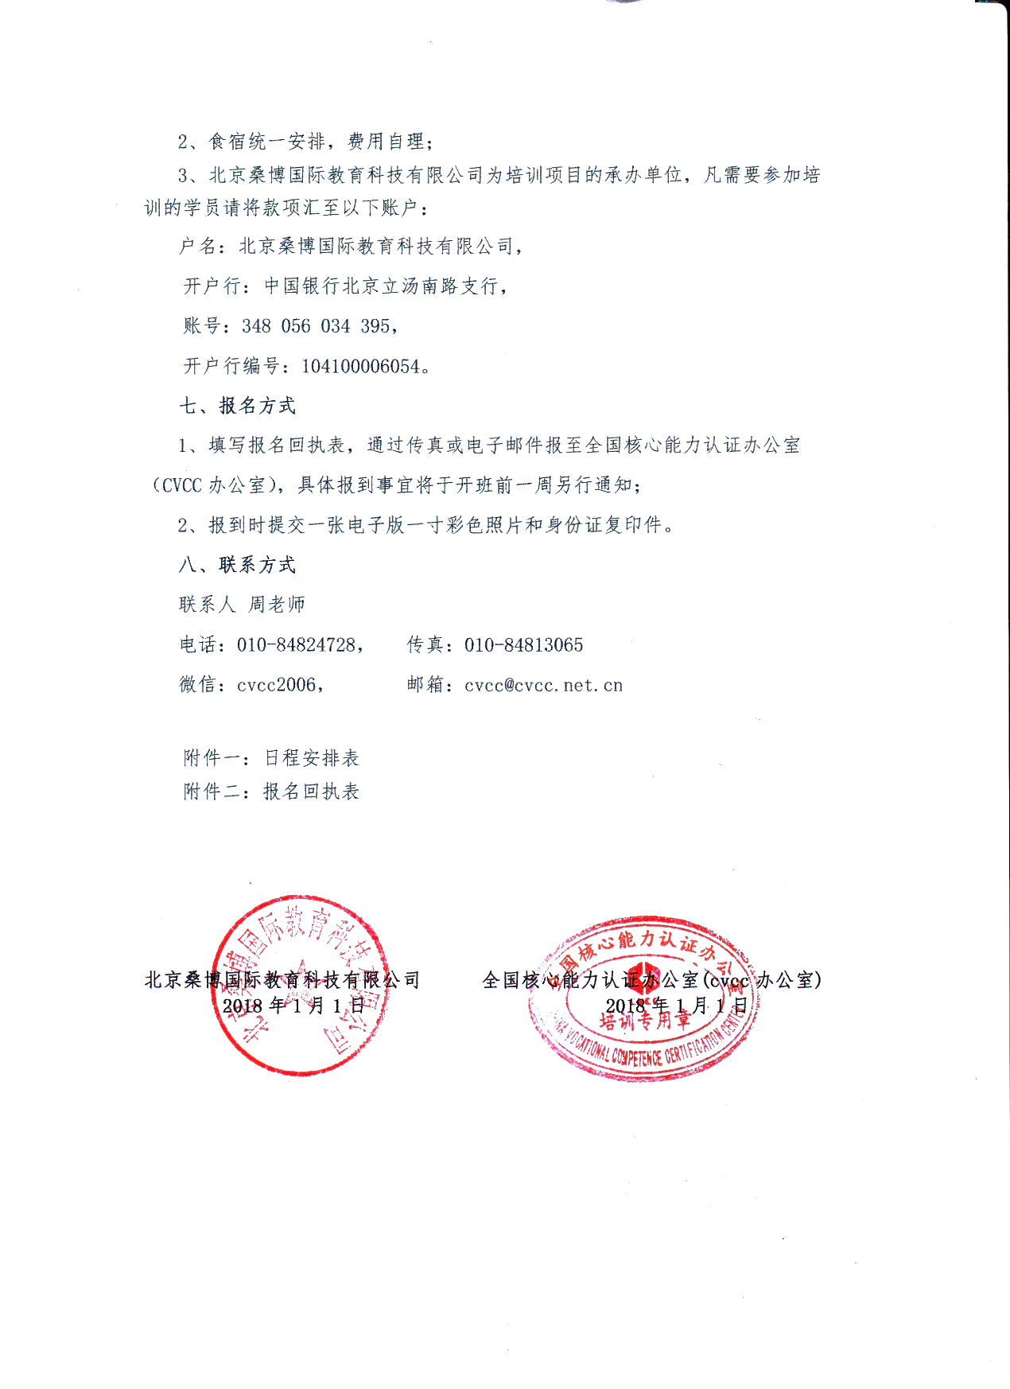

附件一：全国高级形象礼仪指导师培训（广州）班课程安排
时间：11月9日：上午9:00-12:00，下午14:00-17:00；
主讲老师：李昀老师；
课程主题：色彩分析与配色技巧
课程  内容 | 一.形象管理理论  1、形象vs.礼仪  2、4D形象管理  3、形象管理ABC  二.色彩诊断與配色技巧  1、基础色彩学  2、快捷四型色彩诊断  3、服饰配色技巧 | 三.人格特质与服装风格  1、人格特质分析  2、色彩心理分析  3、服装风格分类介绍  4、个人服装风格判定  四.身材分析与服装剪裁  1、身材分析与基本修饰  2、体型的调整  3、比例的美化  4、曲线的修饰  5、隐恶扬善的技巧
时间：11月10日：上午9:00-12:00，下午14:00-17:00；
主讲老师：李昀老师；
课程主题：配件与围巾技巧
课程  内容 | 一、饰品搭配技巧  1、配件使用原则  2、皮包的选择与搭配  3、饰品搭配技巧 |  | 二、围巾选择与系法  1、认识围巾与丝巾  2、围巾丝巾选择技巧  3、基本结饰系法  4、职场丝巾系法  5、创意丝巾系法
时间：11月11日：上午9:00-12:00，下午13:30-16:30；
主讲老师：李昀老师；
课程主题：场合着装与讲师形象
课程  内容 | 一、国际商务场合着装规范  1、职场装扮与沟通目的  2、商务场合着装分类  3、国际商务场合着装规范  4、商务休闲装扮品味提升之道 |  |  | 二、国际社交场合着装规范  1、社交场合着装分类  2、国际社交场合着装规范  3、晚宴装扮品味提升之道  4、酒会装扮品味提升之道

注：本期师资班由华人世界形象管理大师，海峡两岸最资深形象顾问、台湾赢得形象顾问联盟主席李昀老师主讲；

附件二：全国高级形象礼仪指导师培训（广州）班报名回执表

培训地点： 广州星和国际酒店（广州市越秀区环市西路183号）
培训时间：2018年11月9日-11日
单位名称
姓名 | 性别 | 职务/职称 | 手机号码 | 电子邮箱 | 住宿标准
 |  |  |  |  | 标间（2人） |  | 单间（1人）
 |  |  |  |  | 标间（2人） |  | 单间（1人）
 |  |  |  |  | 标间（2人） |  | 单间（1人）
 |  |  |  |  | 标间（2人） |  | 单间（1人）
 |  |  |  |  | 标间（2人） |  | 单间（1人）
到达日期及时间
注：联系人：万治湘 18610067509，微信号：cvcc18610067509,请将报名回执发送至：409004797@qq.com

